Московский Энргтический институт
Лабораторная работа №3
Инициальный конечный автомат
студент Винников А.
Группа А-14-07

Прподаватель Фролов А.Б.
Москва 2009

Постановка задачи
Написать программу, вычисляющую триплеты
(α;κ;β)
функционирования инициального конечного автомата (A;Q;B; ϕ;ψ; q); |A| = |B| = 3; |Q| = 5; при заданном входном слове Алфавиты A,B и Q составить произвольно из соответствующего числа различных символов.
Входная последовательности, начальное состояние, таблицы переходов и выходов выбираются произвольно (могут быть изменены преподавателем). Эта программа потребуется при выполнении четвертой лабораторной работы.

Описание
Конечный автомат определяется как набор (пятерка)
(A;Q;B; ϕ;ψ; q)
где A,B и Q - конечные множества (входной и выходной алфавиты и алфавит
состояний соответственно),
ϕ : Q × A → Q - функция переходов,
ψ : Q × A → B - функция выходов.
Инициальный конечный автомат Vq определяется конечным автоматом V и выделенным его начальным состоянием q.
Для задания инициального конечного автомата и его функционирования можно использовать канонические уравнения. Его функционирование образуется тройками слов
F_{q} = (α;κ;β)
такими, что
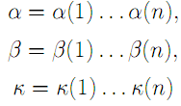
при некотором n и, для любого t: 1 ≤ t ≤ n; имеет место система соотношений
(канонических уравнений автомата V_{q})
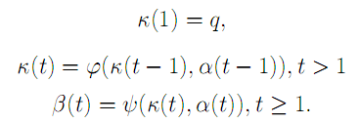

Тестовый пример
Зададим инициальный конечный автомат (A;Q;B; ϕ;ψ; q):
Зададим входной алфавит: A=В={0,1,2}
Алфавит состояний: Q = { q₀,q₁,q₂,q₃,q₄ }
Зададим функции переходов и выходов прямоугольными таблицами переходов Тϕ и выходов Tψ:
Тϕ | q₀ | q₁ | q₂ | q₃ | q₄
0 | q₀ | q₁ | q₂ | q₃ | q₄
1 | q₁ | q₂ | q₃ | q₄ | q₅
2 | q₁ | q₁ | q₂ | q₃ | q₄
То есть при действии на автомат символом 0 автомат остаётся в текущем состоянии, а действием 1 или 2 он переходит в следующее по номеру состояние. Функция выходов задается таблицей:
Tψ | q₀ | q₁ | q₂ | q₃ | q₄
0 | 0 | 1 | 2 | 0 | 1
1 | 0 | 1 | 2 | 0 | 1
2 | 0 | 1 | 2 | 0 | 1
То есть функция выходов экранирует текущее состояние: q₀ в 0 q₁ – 1,q₂ – 2,q₃ – 3, q₄ – 4
Проследим работу автомата на входной цепочке:
γ = 010201120212
Результирующая цепочка, генерируемая автоматом имеет вид:

(α;β;κ)
(0, 0, q₀)
(1, 1, q₀)
(0, 1, q₁)
(2, 2, q₁)
(0, 2, q₂)
(1, 0, q₂)
(1, 1, q₃)
(2, 0, q₄)
(0, 0, q₀)
(2, 1, q₀)
(1, 2, q₁)
(2, 0, q₂)
Скриншот программы:
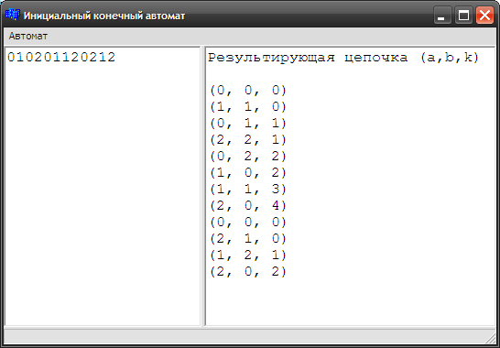
Слева – входная цепочка, справа – результирующая.

